Homeschooling: 7 Tipps für effektives Lernen zu Hause

1. Schreibtisch statt Spielteppich
Ein fester Arbeitsplatz, weit weg von Ablenkung und ausreichend Platz für alle Lernutensilien – versuche eine angemessene Arbeitsatmosphäre für dein Kind zu schaffen. Dafür reicht beispielsweise der Küchentisch oder der Schreibtisch deines Kindes vollkommen aus. Wichtig ist vor allem, dass dein Kind weiß, dass Zeit zum Lernen auf dem Programm steht und die Freizeit für eine Weile Pause hat.

2. Stundenplan nach eigenem Rhythmus
Dein Kind ist nachmittags motivierter als vormittags? Dann lasse die Unterrichtszeit erst nachmittags beginnen. Gerade unter diesen besonderen Umständen, ist es wichtig auf den Rhythmus deines Kindes zu hören, um ein effektives Lernen zu erreichen.
Schulstunden müssen auch nicht gleich Schulstunden sein. Wenn es schwierig für dein Kind ist, sich über eine Zeitspanne von 20 Minuten hinweg zu konzentrieren, dann gliedere den Unterrichtstag in 20 Minuten-Spannen.

3. Routiniert durch die Homeschooling-Zeit
Auch wenn die Routine daheim ganz anders aussehen kann als in der Schule – behaltet sie bei. Vereinbart feste Zeiten und Pläne, damit sich dein Kind gut auf den Unterricht zu Hause einstellt und sich daran gewöhnt. Die Pläne beinhalten dabei nicht nur den Unterrichtstag, sondern am besten auch Mahlzeiten und Zeiten für Spiel und Spaß.

4. Ziele setzen!
Um nichts aus den Augen zu verlieren, hilft es deinem Kind, bestimmte Lernziele zu setzen. Falls nicht von der Lehrkraft vorgegeben, überlegt euch Wochenpläne, die Tag für Tag abgearbeitet werden. Vor allem To-Do Listen eignen sich gut, denn das Abhaken von Aufgaben macht besonders viel Spaß.

Ein Tipp:
Gestaltet den Stundenplan so, dass ungeliebte Schulfächer zuerst bearbeitet werden. Das motiviert dein Kind, schnell damit fertig zu werden, um sich beliebteren Themen zu widmen.

5. Aktive Pausen
Pausen sind das A und O für eine gute Konzentration. Stelle sicher, dass dein Kind ausreichend Pausen macht und sich genug bewegt. Ob 20 Hampelmänner, rangeln mit den Geschwistern oder einfach nur durchs Zimmer tanzen, während das Lieblingslied läuft – nach einer aktiven Pause ist der Kopf wieder frei.
Auch kleinere Belohnungen, wie Bildschirmzeit oder ein paar Süßigkeiten sorgen für mehr Motivation.

6. Bloß keine Langeweile aufkommen lassen
Sorge dafür, dass der Unterrichtstag deines Kindes, trotz Routine, abwechslungsreich gestaltet ist. Wir haben ein paar Ideen für dich:
Einsatz von Technik:
Baue doch täglich eine “Online-Lerneinheit” ein. Ob Lernspiel, nützliche Online-Tutorials oder Dokumentationen aus Mediatheken. Die etwas andere Wissensvermittlung lockert den Unterrichtstag auf und steigert die Lernbereitschaft deines Kindes.
Ab in die Küche:
Während ihr einen leckeren Kuchen, als Belohnung für einen produktiven Unterrichtstag backt, werden gleich mehrere Schulfächer vereint. Das Lesen des Rezepts wird zum Deutschunterricht, das Halbieren oder Verdoppeln der Zutaten zur Mathelektion und die Frage “Was ist eigentlich Hefe?” zur Chemiestunde.

7. Setze dich und dein Kind nicht unter Druck
Homeschooling bedeutet nicht, dass du nun verpflichtet bist, dein Kind 5-6 Stunden pro Tag mit Schulaufgaben zu beschäftigen. An diese neue Situation muss sich jeder erst einmal gewöhnen, doch der Unterricht daheim kann sogar effizienter sein als in der Schule.
Für Grundschulkinder reichen in der Regel 1-3 Stunden konzentrierte Arbeit pro Tag, um gut durch den Stoff zu kommen. Je nach Alter und Schulklasse wird es dementsprechend mehr. Wichtig ist jedoch, dass du deinem Kind (und dir) nicht zu viel zumutest.

Aus: Homeschooling – 7 Tipps für effektives Lernen zu Hause (meinestadt.de)
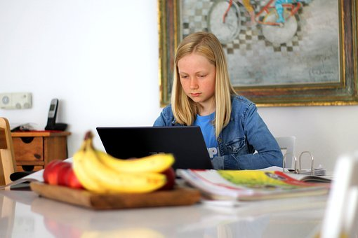
Bild: www.pixabay.com

Bei Fragen, Sorgen oder Problemen (auch rund ums Homeschooling) sind wir für euch da:
Claudia Krause für Bad Sachsa unter 0152 / 22662109 und
John James Baldenweck für die Gemeinde Walkenried unter 0152 / 22662103, sowie per E-Mail unter familienzentrum-suedharz@awo-thueringen.de.
Außerdem findet ihr uns auf unserer Facebook – Seite „Familienzentrum Südharz“.

